Индивидуальный проект. Этап №1
  - Размещение на Github pages заготовки для персонального сайта
Смирнов Артём Сергеевич
Содержание

Список иллюстраций

Список таблиц

1 Цель работы
Разместить на Github pages заготовку для персонального сайта научного работника: установить необходимое программное обеспечение, скачать шаблон темы сайта, разместить его на хостинге git и настроить параметры для корректного отображения сайта.

2 Задание
- Установить необходимое программное обеспечение (Git, Go, Node.js, Hugo Extended)
- Скачать шаблон темы сайта Hugo Academic
- Создать репозиторий на GitHub и разместить шаблон
- Установить параметр baseURL для корректной работы сайта
- Разместить заготовку сайта на Github pages

3 Теоретическое введение
Hugo — генератор статических сайтов, написанный на языке Go. Он позволяет создавать быстрые и безопасные веб-сайты без необходимости использования баз данных или серверных скриптов. Hugo использует шаблоны и Markdown-файлы для генерации HTML-страниц.
Hugo Academic Theme (ныне HugoBlox) — популярный шаблон для создания персональных академических сайтов. Он предоставляет готовую структуру для размещения информации о публикациях, проектах, курсах и биографии исследователя.
GitHub Pages — бесплатный хостинг статических сайтов от GitHub. Позволяет публиковать сайты напрямую из репозитория, поддерживает автоматическую сборку через GitHub Actions.
Основные технологии и инструменты представлены в таблице 1.
Таблица 1: Используемые технологии и инструменты
Инструмент | Описание
Hugo | Генератор статических сайтов
Go | Язык программирования (необходим для Hugo)
Node.js/npm | Среда выполнения JavaScript (для зависимостей темы)
Git | Система контроля версий
GitHub Pages | Хостинг статических сайтов
GitHub Actions | CI/CD для автоматической сборки и деплоя

4 Выполнение индивидуального проекта

4.1 Установка программного обеспечения
Устанавливаю необходимые пакеты через менеджер пакетов dnf(рис. 1).
sudo dnf install git golang nodejs npm
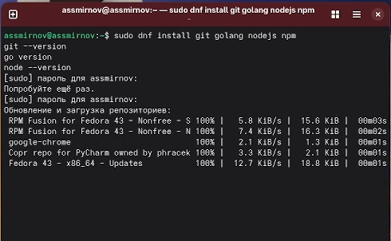
Рис. 1: Установка git, golang, nodejs, npm
Проверяю корректность установки(рис. 2).
git --version
go version
node --version

Рис. 2: Проверка версий установленного ПО
Устанавливаю Hugo Extended вручную. Скачиваю архив с официального репозитория GitHub, распаковываю его и перемещаю бинарный файл в /usr/local/bin/. Проверяю версию — важно, чтобы была версия Extended (рис. 3).
tar -xzf ~/Загрузки/hugo_extended_*.tar.gz
sudo mv hugo /usr/local/bin/
hugo version
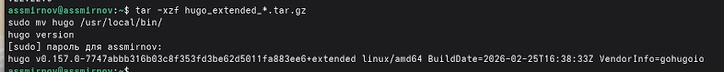
Рис. 3: Установка Hugo Extended

4.2 Создание репозитория на GitHub
Перехожу на страницу шаблона HugoBlox/hugo-theme-academic-cv на GitHub и нажимаю «Use this template». Создаю новый репозиторий с именем SmirnovArtemS.github.io — это важно, так как имя репозитория должно соответствовать формату USERNAME.github.io для корректной работы GitHub Pages (рис. 4).
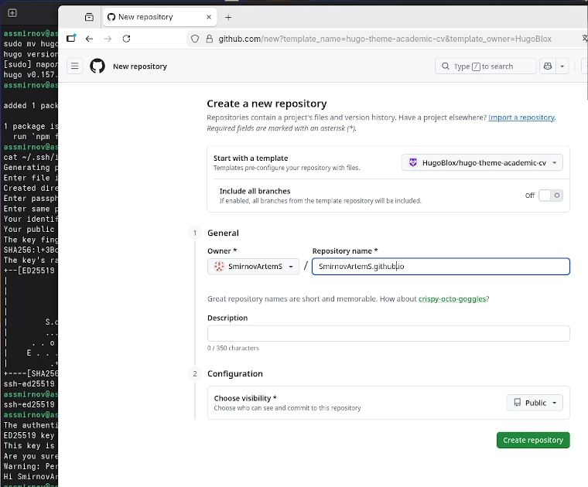
Рис. 4: Создание репозитория по шаблону
Репозиторий успешно создан на основе шаблона. Он содержит все необходимые файлы конфигурации и структуру для Hugo-сайта (рис. 5).
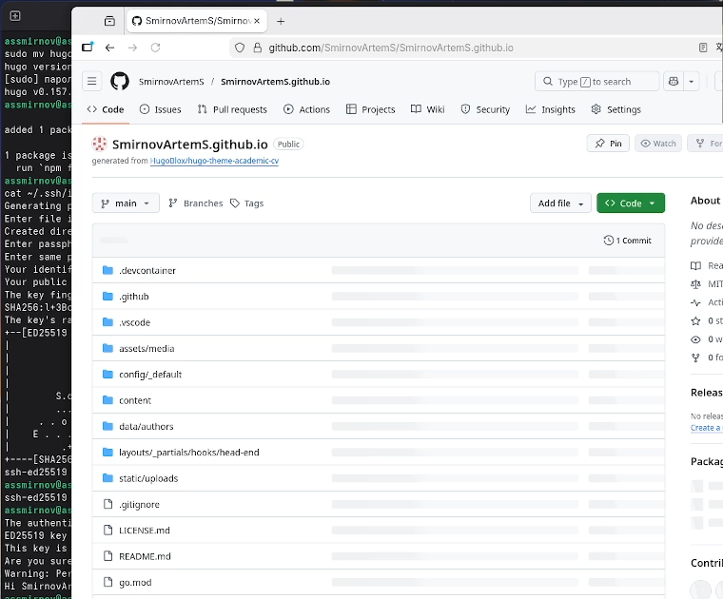
Рис. 5: Созданный репозиторий на GitHub

4.3 Клонирование репозитория
Клонирую созданный репозиторий на локальную машину с флагом --recurse-submodules(рис. 6).
git clone --recurse-submodules git@github.com:SmirnovArtemS/SmirnovArtemS.github.io.git
cd SmirnovArtemS.io
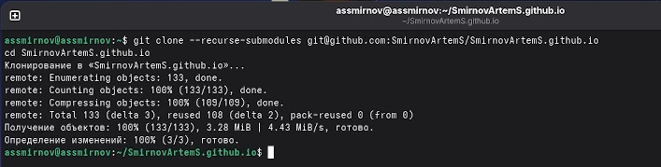
Рис. 6: Клонирование репозитория

4.4 Установка зависимостей проекта
Устанавливаю npm-зависимости проекта командой npm i. Это установит все необходимые JavaScript-пакеты, включая TailwindCSS и другие инструменты для сборки (рис. 7).
npm i
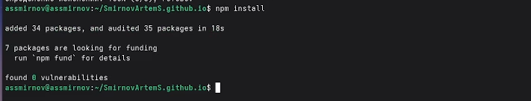
Рис. 7: Установка npm-зависимостей

4.5 Локальный запуск сайта
Запускаю локальный сервер разработки командой hugo server. Hugo компилирует сайт и запускает веб-сервер на localhost:1313 (рис. 8).
hugo server
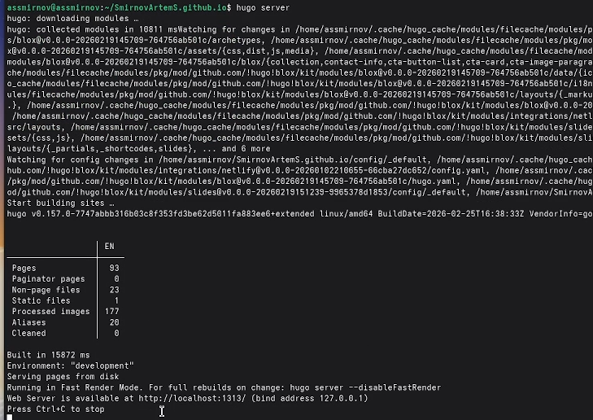
Рис. 8: Запуск локального сервера Hugo
Открываю браузер и перехожу по адресу http://localhost:1313. Сайт загружается корректно — отображается шаблон с демонстрационным контентом (рис. 9).

Рис. 9: Локальный сайт в браузере

4.6 Настройка baseURL
Открываю файл конфигурации config/_default/config.yaml и устанавливаю корректный baseURL, соответствующий адресу моего сайта на GitHub Pages (рис. 10).
nano config/_default/config.yaml
Устанавливаю значение:
baseURL: 'https://SmirnovArtemS.github.io/'
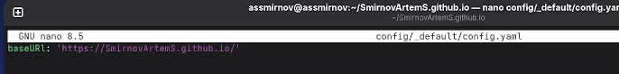
Рис. 10: Настройка baseURL в config.yaml

4.7 Настройка GitHub Pages
В настройках репозитория на GitHub перехожу в раздел Settings → Pages. В качестве источника (Source) выбираю GitHub Actions — это позволит автоматически собирать и публиковать сайт при каждом пуше в репозиторий (рис. 11).
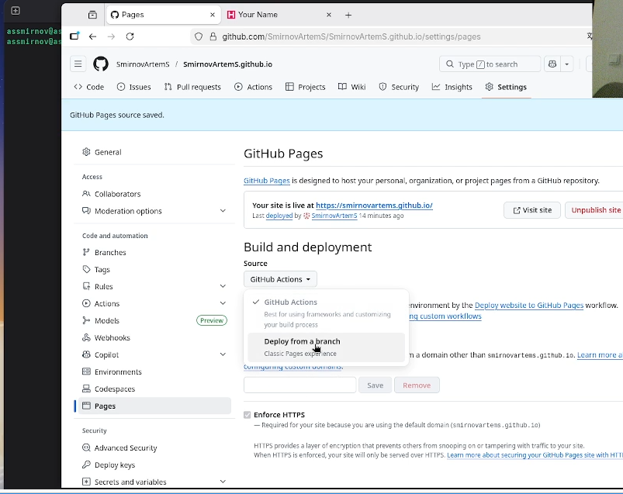
Рис. 11: Настройка GitHub Pages

4.8 Публикация сайта
Фиксирую все изменения и отправляю их на GitHub (рис. 12).
git add .
git commit -m "initial site setup"
git push
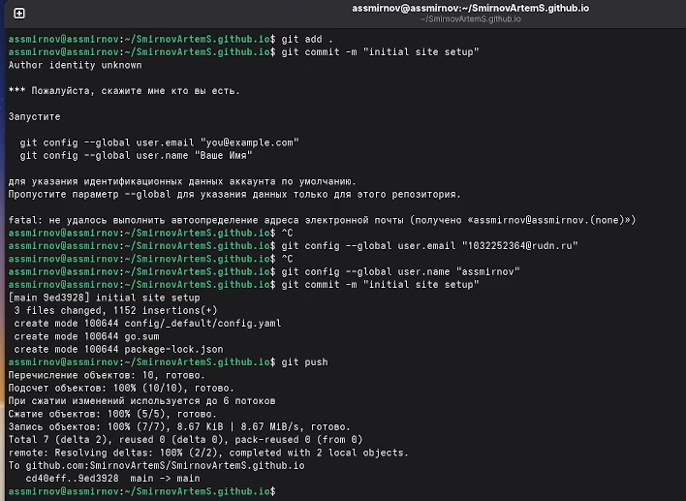
Рис. 12: Коммит и пуш изменений
Перехожу во вкладку Actions на GitHub и дожидаюсь успешного завершения workflow. Все три этапа (config, build, deploy) выполнены успешно (рис. 13).
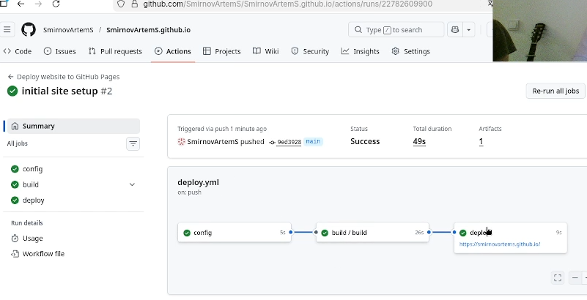
Рис. 13: Успешный деплой в GitHub Actions

4.9 Проверка результата
Открываю сайт по публичному адресу https://SmirnovArtemS.github.io/. Сайт отображается корректно — загружаются стили, шрифты и демонстрационный контент шаблона (рис. 14).

Рис. 14: Сайт на публичном адресе

5 Выводы
В ходе выполнения первого этапа индивидуального проекта установил необходимое программное обеспечение (Git, Go, Node.js, Hugo Extended), создал репозиторий на GitHub на основе шаблона Hugo Academic Theme, настроил baseURL и GitHub Pages для публикации сайта. Заготовка персонального сайта научного работника успешно размещена и доступна по адресу https://SmirnovArtemS.github.io/.

Список литературы

